MASQUES

Par Bloodymeister du Journal D’un Rôliste, sur une idée d'Acefinn, pour le Neuvième Défi Trois Fois Forgé de PTGPTB. Ce jeu est placé sous licence Creative Commons BY-SA-NC.

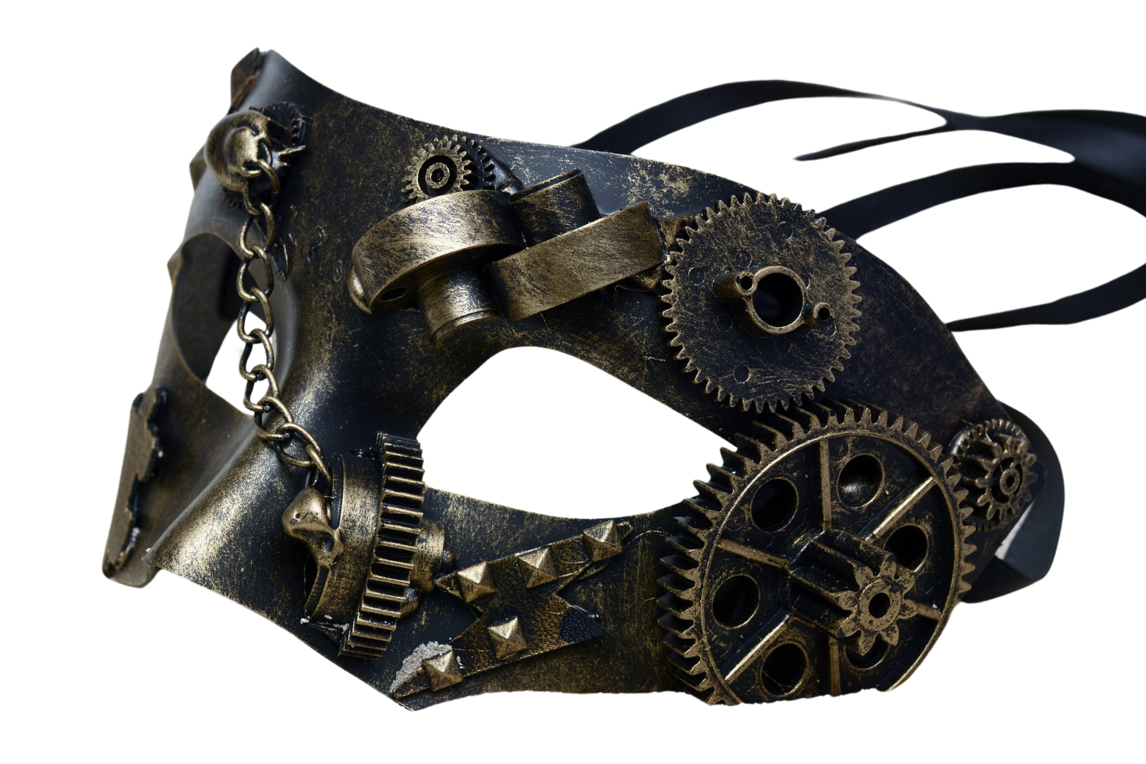
Figure 1 https://pixabay.com/fr/photos/masquer-carnaval-myst%C3%A9rieux-fermer-3092920/
"Mon fils, je t'en prie... Pardonne-nous. Nous... Nous n'avions pas le choix. Tu es notre seule chance de salut." Alors que j'entendais ces râles, j'avais peur, j'étais terrifié. Puis le crépitement des flammes se rapprocha de ma peau, suivi de la douleur. Cette douleur IMMENSE. Ensuite, cette chose qu'on posait sur mon visage... Et mes cris... Ces cris inaudibles. Puis... Le vide. Les sensations reviennent, peu à peu. Puis... Le réveil. Et cette bouche qui m'appartenait autrefois... cette bouche qui ne m'obéit plus, qui rugit alors que mon... non, son corps se redresse :
"Contemplez la Déesse que vous avez appelés. Contemplez et Redoutez".

Table des matières
Les concepts 3
Le Cadre 3
Les règles 3
Le pacte 3
Le Monde 4
La Population 4
La Menace 4
Les voix 4
Les préceptes 5
Matériel 5
Définition des voix et de l’incarnation 5
La divinité : 5
Les caractéristiques : 5
L'incarnation : 5
Mécaniques de jeu 5
Les actions complexes 5
Les détériorations 6
Les événements divins : 6
Les cycles 7
Bibliographie 7

Les concepts
Dans Masques, les joueuses auront le rôle de divinités, invoquées par la volonté de toute une population. Elles influeront sur le monde au travers de leurs incarnations, nous les appellerons les voix. La raison de cet appel est née d’un désespoir, d’un malaise à l’approche d’une menace existentielle.

Nous vous invitons à vous réunir à plusieurs autour d’une table (réelle ou virtuelle) pour profiter de l’ensemble du processus ludique qui va être décrit ici. Vous en serez les actrices !

Le Cadre
Au début de la partie, une personne se portera volontaire pour représenter le Cadre de Jeu (CJ). Quand nous parlons de Cadre cela comprends : les règles, le pacte, le monde, la population et la menace. Elle démarrera la narration de cette histoire que vous coconstruirez ensuite ensemble. C’est sur ce socle que les voix déclareront leurs actions. Le CJ s’adaptera ensuite et petit à petit le monde, la population, la menace et les voix évolueront dans une aventure narrative immersive et unique.

Avoir la charge du Cadre de Jeu, ne signifie pas que tout doit être réalisé par vous seul. Au contraire, dans un jeu où les joueuses incarnent des êtres divins, c’est à vous tous d’initier le Cadre. Chaque voix doit se faire entendre lors de sa définition. Ainsi chacune doit proposer des éléments, aussi petits soient-ils. Voyez cela, comme une phase de négociation entre vous. Une fois les décision prises et que tout le monde est d'accord, vous pourrez-vous dire que le Cadre est posé. La personne qui devra le gérer aura son rôle de prêt.

Les règles
Elles sont contenues est dans ce présent ouvrage. Il n’y a besoin que d’une personne pour veiller à ce qu’elles soient respectées, mais elle est à tout moment libre de s’en écarter si et seulement si, c’est pour le bien-être de la narration.

Le pacte
Il est un inhérent à l’équilibre de la balance cosmique. Il scelle ce qui définira votre expérience de jeu.

Lors de la négociation du pacte, le CJ demandera ce qu’il peut être évoquer en partie, mais sans détailler les descriptions (les voiles).
Exemple : il pourra utiliser le terme de charnier, mais ne décrira pas plus la scène que cela, pour éviter de générer un malaise dû à la violence de ces descriptions.

Il cherchera à connaitre ce que lui et les voix ne devront jamais abordés comme thématiques autour de la table (les lignes).
Exemple : si une joueuse a une peur panique rien qu’en imaginant une araignée, l’animal ne sera jamais évoqué, pas même ses toiles.

Un autre élément sera la définition de « l’autel de Tempus ». Il s’agira d’un objet ou d’une carte qu’une voix ou le CJ pourra toucher en cas de débordement émotionnel non couverte par le pacte. L’important est de s’amuser, si un passage de votre histoire mets mal à l’aise une personne, invoquez Tempus pour corriger le tir : retour arrière, modification des descriptions, passage en voile etc.

Le Monde
Il est acté par la table qui se coordonne pour répondre à des questions visant à spécifier l’univers dans lequel elle va jouer :
- Quel type ? (Médiéval, contemporain, science-fiction etc.)
- Quel est le niveau technologique ?
- Quelles civilisations, le parcourent ?
- Quels sont les forces en présence ?
- Comment est vu la religion ?
- Etc.

La Population
Idem que pour définir le monde, nous vous invitons à vous poser quelques questions pour vous vous aider :
- Qui précisément réalisent et participent aux rituels ?
- Parmi elle, quels personnages sortent du lot ? Si la table est motivée, une personne par voix est appréciable.
- Quelle est la place de cette population dans le monde ?
- Etc.

La Menace
La raison pour laquelle les différentes voix des divinités ont été incarnées par la population dans le monde. Cette dernière doit être à la hauteur de leurs natures. Cette menace doit impliquer les voix, qui agiront pour aider la population. Voici quelques exemples :
- Invasion par une puissance étrangère
- Catastrophe :
  - Climatique
  - Spatiale
  - Sanitaire
Éviter les menaces sans enjeux importants. Posez-vous la question suivante : Quelle menace stimulerait des divinités à sauver cette population ou ce Monde ?

Les voix
Les joueuses, autres que le Cadre, seront les voix des divinités et leurs incarnations. Les voix sont les protagonistes de l’histoire et aux yeux de la population, la solution à la menace. Devenir une voix, se fait grâce à un artefact mystique en forme de masque. Il est placé sur le visage d'un individu choisi par la population, au cours d’un rituel. L’individu peut faire partie de la population (ou non), être volontaire (ou non), la finalité sera la même.

Le rituel peut être différent en fonction de la divinité, tous possèdent des similitudes suivantes :
- Besoin de temps : une prière de 3 heures sans coupure sera pratiquée dans une langue morte, une interruption rendra le processus critique ;
- Un vaisseau humain dans lequel s’incarnera la divinité. Elle accaparera ses souvenirs, prendra le contrôle total du corps. Le rite est mortel pour la personne du moins en théorie.

C’est de cette incarnation que les voix se lèvent dans le monde.

Les préceptes

Matériel
Pour jouer à Masques, il est nécessaire de disposer de papiers, de crayons et d’un tarot de Marseille traditionnel. Les symboles et valeurs des cartes guideront, au fur et à mesure, la narration de l’histoire qu’écriront les voix et le CJ.

Définition des voix et de l’incarnation

La divinité :
Lors de la création de sa divinité, la joueuse choisit 3 concepts que représente et manipule sa divinité. Il choisit également 2 symboles de Tarot (coupe, épée, bâton ou denier) : un qui le sert, l'autre qui le dessert.

Les caractéristiques :
Masques ne propose pas de caractéristiques à proprement parlé. Une voix est une divinité et ne peut pas être évaluée de manière numéraire.

L'incarnation :
Chaque voix va, autour de la table, décrire son incarnation idéale. Une fois que chaque voix l'a fait, chacune tire une carte, la montre.
- Arcane majeur : l’incarnation correspond totalement à son idéal.
- Symbole qui la sert : l'incarnation correspond à son idéal, mais le Cadre lui ajoute un élément qui ne correspond pas à son attendu.
- Symbole qui la dessert : l'incarnation correspond à l'exact opposé de son idéal, sauf sur un élément.
- Autre symbole : le CJ et chaque autre voix s’entendent pour imposer des éléments qui ne correspondent pas à son idéal.

Mécaniques de jeu

Les actions complexes
Nous entendons ici, une action qui peut échouer et dont les conséquences serviront la narration en créant des embûches pertinentes.
Lorsqu'une voix effectue une action complexe, sa joueuse tire une carte et la révèle. La nature de la carte va guider le CJ dans la description du résultat de l’action.
- Symbole qui la sert : Réussite totale, le CJ décrit l’action qui se déroule comme la voix le désirait.
- Symbole qui la dessert : Échec, le CJ décrira l’action et la manière dont elle échoue.
- Autre symbole : Réussite, mais... qui va engendrer une complication. Le CJ définit cette complication et peut s’aider du reste de la table.
- Arcane majeur : La joueuse place l'arcane majeur devant elle. L'action réussie, mais la divinité a une faiblesse l’incarnation devient un peu plus instable. Au bout de trois, nous arrivons à une détérioration.

Pour savoir si une voix doit tirer une carte, posez-vous la question suivante : Est-ce qu’une complication serait pertinente, pour l'histoire, lors de cette action ? Si la réponse est non, il n'est pas utile de faire tirer une carte.

En cas de besoins, il est possible de gérer une opposition, si le CJ trouve l’idée intéressante. Si en opposition, chaque nature de carte indique un succès (indépendamment de complications), c’est la valeur des cartes qui entre en jeu. La plus élevée l’emportera. Notez que les 14 premiers arcanes majeurs sont comparables avec les cartes à symboles. Le 14 représente un Roi, le 13 une reine etc.

Les détériorations
Elles arrivent quand le masque faiblit et que l’incarnation commence à émerger. Elle n’est pas morte. Elle est spectatrice, jusqu’à ce que les détériorations lui offrent la possibilité d’intervenir.

En fonction des arcanes et de leurs concepts négatifs, la joueuse décrira les impacts que l’incarnation a sur sa voix. Cela peut être sur ses actions, sur sa vision du monde, de la menace et de ses interactions avec la population. La voix cherchera a limité ses effets, ne partez pas sur un revirement de personnalité à 180°. Les détériorations doivent tout de même se faire sentir en jeu et donnera des pistes narratives au CJ pour la suite.

- Le Mat – Prise de risque, obsession, bouleversement, irrationalité
- Le Bateleur - Malhonnêteté, blocage, égoïsme, maladresse
- La Papesse – Secret, retard, intuition bloquée
- L’Impératrice – Superficialité, manque, vanité, nervosité
- L’Empereur – Intolérance, tyrannie, indécision, instabilité,
- Le Pape – Stagnation, rigidité, manque d’assurance
- L’Amoureux – Manque d’équilibre, inconstance, faiblesse, remise en question
- Le Chariot – Dispersion, arrogance, manque de contrôle, impatience
- La Justice – Jugement, condamnation, absolutisme, rigidité
- L’Hermite – Solitude, lenteur, procrastination, repli, dépression
- La Roue de Fortune – instabilité, blocage, retard, chute
- La Force – Faiblesse, impulsivité, agressivité, cruauté
- Le Pendu – Stagnation, dépendance, inertie, déprime
- La Mort – Résistance, rupture, refoulement, passivité
- Tempérance – Excès, manque de vision, impétuosité, instabilité
- Le Diable – Dépendance, manipulation, tentation, excès
- La Maison Dieu – Crise, rupture, bouleversement, illusion
- L’Étoile – Inertie, méfiance, désillusion, déséquilibre
- La Lune – Peurs, nostalgie, doute, secret
- Le Soleil – Doute, excès, discorde, tristesse
- Le Jugement – A priori, stagnation, blocage, échec
- Le Monde – Ralentissement, obstacle, hostilité, imprévu

Les événements divins :
Chaque voix peut forcer son incarnation à être le conduit d'une puissance divine totale. Elle peut provoquer un événement majeur, lié à ses concepts. À la différence d’une action complexe, 3 cartes sont tirées. Une seule carte s’appliquera en fonction de ces priorités :
- Arcane majeur
- Carte Autre
- Carte qui la sert
- Carte qui la dessert
Les autres seront remélangées dans la pile.

La carte jouée est montrée et la joueuse décrira le pouvoir qui prend forme avec l’aide du CJ.

Exemple : Ardun, voix de la divinité Sankhi, dont un des concepts est la tromperie veut créer des troubles dans un camp ennemi. Il tire une carte qui le sert, et la montre face visible. Puis le joueur décrit la scène suivante : "Les habitants du camp ont soudain une douleur aux yeux très forte. Après se les avoir frottés pendant de longues secondes, ils regardent autour d'eux et voient des monstres et des ennemis de tous les côtés. Un déchainement de violence aveugle s'ensuit, tous se battent les uns contre les autres pour assurer leurs survies".

Cas particulier
Une voix peut effectuer un événement divin, s'il a une détérioration. Mais, son incarnation disparaitra immédiatement après cet événement et non à la fin du Cycle.

Si durant cet ultime événement, un arcane apparait, ce dernier peut échouer au bénéfice de la menace. Cette tournure prendra forme ainsi :
Le CJ tire autant de cartes que visible devant la joueuse. S’il tombe sur un arcane de valeur supérieure à celle tirée, le pouvoir divins pourra être détourné, mal exécuté etc. entraînant une situation critique.

Les cycles
Masques propose un jeu en cycle, chaque aventure peut être très éloignée temporellement d'une autre, selon les besoins de la population qui vénère les divinités que représentent les Voix.

À la fin d'un Cycle, une fois que les Voix ont régler la menace et qu'une situation de stabilité est présente pour la Population, les joueuses effectuent une fin de cycle.
Lors de la fin du cycle, chaque Voix ayant au moins 3 cartes ou plus de visibles, devant lui voit son incarnation s'estomper, ne laissant que le masque tomber au sol.
Chaque Voix qui n'a pas 3 cartes, visibles, devant elle, peut alors faire un choix, se retirer ou influencer.
- Quand une voix se retire, son incarnation s'estompe et il ne se passe rien de spécial.
- Si une voix décide d'influencer, elle va conserver son incarnation dans le monde le plus longtemps possible.

Une voix qui choisit d’influencer pourra intervenir dans une prochaine partie en ne conservant qu’un des arcanes, devant elle. Elle pourra influencer l'évolution de la Population lors de la définition du cadre de la partie suivante. Elle expliquera ces évolutions avec une description précise de ce qu’elle a apporté à la population et de comment, elle a modifié le monde.

Bibliographie
FLEXWEB. (s.d.). 7Tarot.fr. https://www.7tarot.fr/carte/arcanes-majeurs.htm.

